Č E S K Á G Y M N A S T I C K Á F E D E R A C E
Zátopkova 100/2, 160 17 Praha 6, tel.: 242 429 260
e-mail: cgf@gymfed.cz


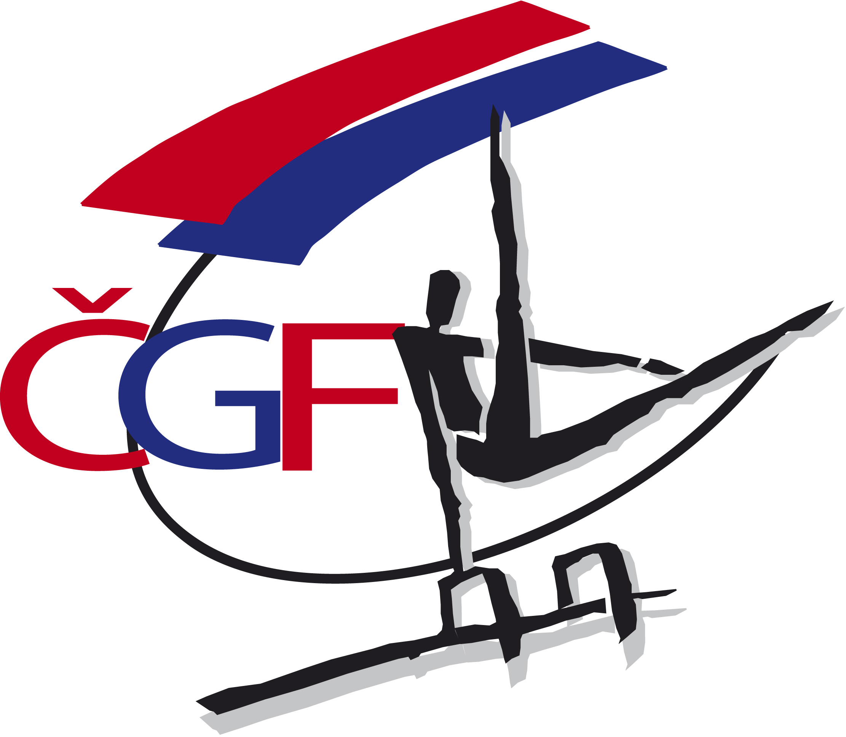

R O Z P I S

M i s t r o v s t v í Č e s k é r e p u b l i k y

jednotlivců VS 1 - 2 v povinných sestavách,
VS 3 - 4 ve volném šestiboji s povinnými prvky

ve sportovní gymnastice

pro rok 2 0 1 5

P r a h a - 29.11. 2015

A/ Všeobecná ustanovení

- Pořadatel: Z pověření ČGF oddíl SG SK Hradčany Praha

- Datum: 29. 11. 2015

- Místo: tělocvična SK Hradčany Praha, Dlabačov 1, 118 00 Praha 1

- Činovníci závodu: ředitel závodu Alon Hasa
jednatel Jiří Urbánek
hospodář Marie Kalašová
ved. technické čety Oldřich Otava
ved. počtářské komise Michal Šotola
ved. nástupu Kristýna Opočenská
hlasatel František Skalák
lékař MUDr. Zdeněk Chytráček
zástupce ČGF Roman Slavík

5. Přihlášky: Uzávěrka přihlášek - 22. 11. 2015
Přihlášky zasílají oddíly SG výhradně on-line prostřednictvím systému GIS nejpozději do 23.59 hod dne 22.11. 2015.

! Penále za pozdní přihlášku do losování ve výši 500 Kč !

! Penále za pozdní přihlášku po losování ve výši 1000 Kč !
Jednotlivé kraje zašlou úplné výsledky z krajských přeborů nejpozději do 22.11. 2015.

6. Losování: Uskuteční se ve středu 25.11. 2015 v 15.00 hod. na sekretariátu ČGF. Startovní listina bude uveřejněna na webových stránkách CGF.

7. Ubytování: Pořadatel nezajišťuje. ČGF zajišťuje ubytování rozhodčím ze vzdálenosti nad 250 km ( SO 28.11. / NE 29.11.) pokud o ně požádají ČGF nejpozději do 22.11. 2015.

8. Stravování: Závodníci a trenéři na vlastní náklady.
Rozhodčí obdrží diety ve výši 180,-Kč.

9. Cestovné: Závodníci a trenéři na vlastní náklady.
ČGF hradí jízdné nominovaným rozhodčím dle „Směrnice ČGF o poskytování cestovních náhrad“ ze dne 21.1. 2015.

10. Závodní kancelář: Bude otevřena v místě konání závodu
v neděli 29. 11. 2015 08.30 - 09.15 hod VS 3, VS 4
11.00 - 11.45 hod VS 2
14.15 - 15.00 hod VS 1

B/ Technická ustanovení

11. Předpis: Závodí se podle platných pravidel FIG, Závodního programu mužských složek platného od 1.1.2011 (úprava ze dne 31.3. 2014), Soutěžního řádu ČGF a směrnic tohoto rozpisu.

12. Výkonnostní stupně: VS 1 - žáci od 7 do 9 let
(viz Závodní program str. 13 -15)
povinný šestiboj

VS 2 - mladší žáci do 11 let
(viz Závodní program str. 16 -18)
povinný šestiboj

VS 2 - starší žáci 12-13 let
(viz Závodní program str. 16 -18)
povinný šestiboj

VS 3 - věk do 15 let
(viz Závodní program str. 19)
volný šestiboj s povinnými prvky

VS 4 - věk do 18 let
(viz Závodní program str. 19)
volný šestiboj s povinnými prvky

13. Startují: Závodníci ročník narození 1997 - 2008
Na Mistrovství ČR postupují jednotlivci při splnění:
VS 1 48 bodů
VS 2 mladší žáci do 11 let 48 bodů
VS 2 starší žáci 12-13 let 48 bodů
VS 3 50 bodů
VS 4 50 bodů v přeboru kraje.

14. Podmínka účasti: Včas zaslaná přihláška oddílem SG a včas zaslané úplné výsledky z přeboru kraje. Prezence v závodní kanceláři nejpozději 15 minut před zahájením technické porady.

Registrační průkaz závodníka, platná lékařská prohlídka ne starší jednoho roku.

Poznámka: Závodníci jsou povinni mít s sebou legitimaci zdravotního pojištění.
Startovné pro všechny účastníky ve výši 350,- Kč.

15. Časový program: neděle 29.11. 2015
08.30 - 09.15 prezence VS 3 a VS 4 (závodní kancelář)
09.30 technická porada
10.00 porada rozhodčích
09.30 - 10.30 rozcvičení na závodišti VS 3 a VS 4
10.40 slavnostní zahájení VS 3 a VS 4
10.45 - 12.15 z á v o d VS 3 a VS 4
12.25 vyhlášení výsledků VS 3 a VS 4
11.00 - 11.45 prezence VS 2 ml.+ st. (závodní kancelář)
12.35 technická porada a porada rozhodčích
12.35 - 13.35 rozcvičení na závodišti VS 2 ml.+ st.
13.40 slavnostní zahájení VS 2 ml.+ st..
13.45 - 15.15 z á v o d VS 2 ml. + VS 2 st.
15.25 vyhlášení výsledků VS 2 ml. + VS 2 st.
14.15 - 15.15 prezence VS1 (závodní kancelář)
15.35 technická porada a porada rozhodčích
15.35 - 16.25 rozcvičení na závodišti VS 1
16.35 slavnostní zahájení VS 1
16.40 - 18.25 z á v o d VS 1
18.35 vyhlášení výsledků VS 1

Poznámka: TKm si ve spolupráci s pořadatelem vyhrazuje právo na úpravu časového programu soutěže s ohledem na počet přihlášených závodníků.

16. Tituly a ceny: Vítěz v soutěži jednotlivců v každé kategorii získává titul Mistr ČR pro rok 2015 a obdrží medaili a diplom. Závodníci na 2. a 3. místě obdrží medaili a diplom.

C/ Závěrečná ustanovení

17. Nominace rozhodčích: hlavní rozhodčí Jiří Urbánek

Prostná Kůň našíř Kruhy

D 1 + E 1 JM / Vlk M. JM / Dus P. PH / Kocián V.

D 2 + E 2 ZL / Mlýnek P. OL / Axman Z. JM / Hedbávný P.

E 3 PH / Novotný M. ÚS / Kadlec O. ZL / Řezáč V.
E 4 MS / Adamovič F. JM / Petržela P. PH / Řádek J.
E 5 JČ / Erhart L. PH / Kolda O. PH / Otava O.

Přeskok Bradla Hrazda

D 1 + E 1 OL / Uhlíř M. HK / Drábek L. ZL / Bařák A.
D 2 + E 2 JM / Caska J. JM / Bráblík R. JM / Veselý J.
- E 3 ZL / Riessler O. LB / Kučera L. PH / Vopelka M.
E 4 KV / Mráček V. PH / Bomer J. LB / Šrámek A.
E 5 PH / Svobodová S. JM / Nezdařil J. JM / Tichý R.

Rozpis je současně pozvánkou pro nominované rozhodčí. V případě, že se nemůže závodu zúčastnit, je povinen omluvit se mailem nebo telefonicky na sekretariát ČGF a hlavnímu rozhodčímu J. Urbánkovi na adresu: jiurbanek@seznam.cz, telefon 732 234 471

Roman Slavík Alona Hasa Marie Kalašová
předseda ČGF předseda TKM generální sekretář ČGF

